THE UNITED REPUBLIC OF TANZANIA
MISANMISANMISANMISANMISANMISANMISANMISANMISANMISANMISANMISANMISANMISANMISANMISANMISANMISANMISAN MISANMISANMISANMISANMISANMISANMISANMISANMISANMISANMISANMISANMISANMISANMISANMISANMISANMISANMISAN MISANMISANMISANMISANMISANMISANMISANMISANMISANMISANMISANMISANMISANMISANMISANMISANMISANMISANMISAN MISANMISANMISANMISANMISANMISANMISANMISANMISANMISANMISANMISANMISANMISANMISANMISANMISANMISANMISAN MISANMISANMISANMISANMISANMISANMISANMISANMISANMISANMISANMISANMISANMISANMISANMISANMISANMISANMISAN MISANMISANMISANMISANMISANMISANMISANMISANMISANMISANMISANMISANMISANMISANMISANMISANMISANMISANMISAN MISANMISANMISANMISANMISANMISANMISANMISANMISANMISANMISANMISANMISANMISANMISANMISANMISANMISANMISAN MISANMISANMISANMISANMISANMISANMISANMISANMISANMISANMISANMISANMISANMISANMISANMISANMISANMISANMISAN MISANMISANMISANMISANMISANMISANMISANMISANMISANMISANMISANMISANMISANMISANMISANMISANMISANMISANMISAN MISANMISANMISANMISANMISANMISANMISANMISANMISANMISANMISANMISANMISANMISANMISANMISANMISANMISANMISAN MISANMISANMISANMISANMISANMISANMISANMISANMISANMISANMISANMISANMISANMISANMISANMISANMISANMISANMISAN MISANMISANMISANMISANMISANMISANMISANMISANMISANMISANMISANMISANMISANMISANMISANMISANMISANMISANMISAN MISANMISANMISANMISANMISANMISANMISANMISANMISANMISANMISANMISANMISANMISANMISANMISANMISANMISANMISAN MISANMISANMISANMISANMISANMISANMISANMISANMISANMISANMISANMISANMISANMISANMISANMISANMISANMISANMISAN MISANMISANMISANMISANMISANMISANMISANMISANMISANMISANMISANMISANMISANMISANMISANMISANMISANMISANMISAN MISANMISANMISANMISANMISANMISANMISANMISANMISANMISANMISANMISANMISANMISANMISANMISANMISANMISANMISAN MISANMISANMISANMISANMISANMISANMISANMISANMISANMISANMISANMISANMISANMISANMISANMISANMISANMISANMISAN MISANMISANMISANMISANMISANMISANMISANMISANMISANMISANMISANMISANMISANMISANMISANMISANMISANMISANMISAN
PRESIDENT’S OFFICE - REGIONAL ADMINISTRATION AND LOCAL GOVERNMENT
SIMIYU REGION
MISAN ACADEMIC DEVELOPMENT PROGRAM
FORM THREE JOINT ROUTE TO ANNUAL EXAMINATIONS, OCTOBER-2019
032 CHEMISTRY – MARKING SCHEME
____________________________________________________________________________________________________

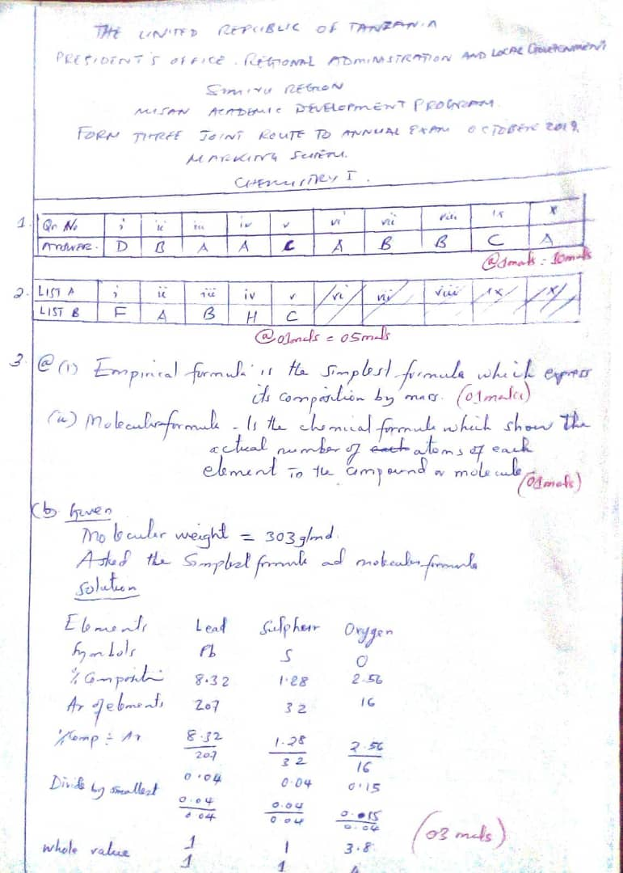
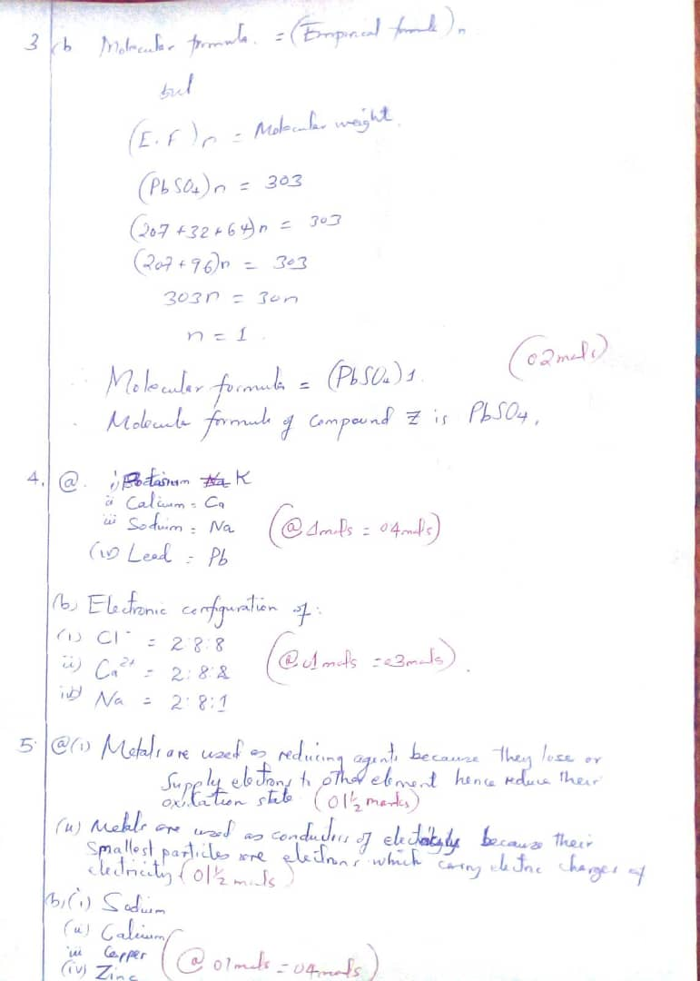
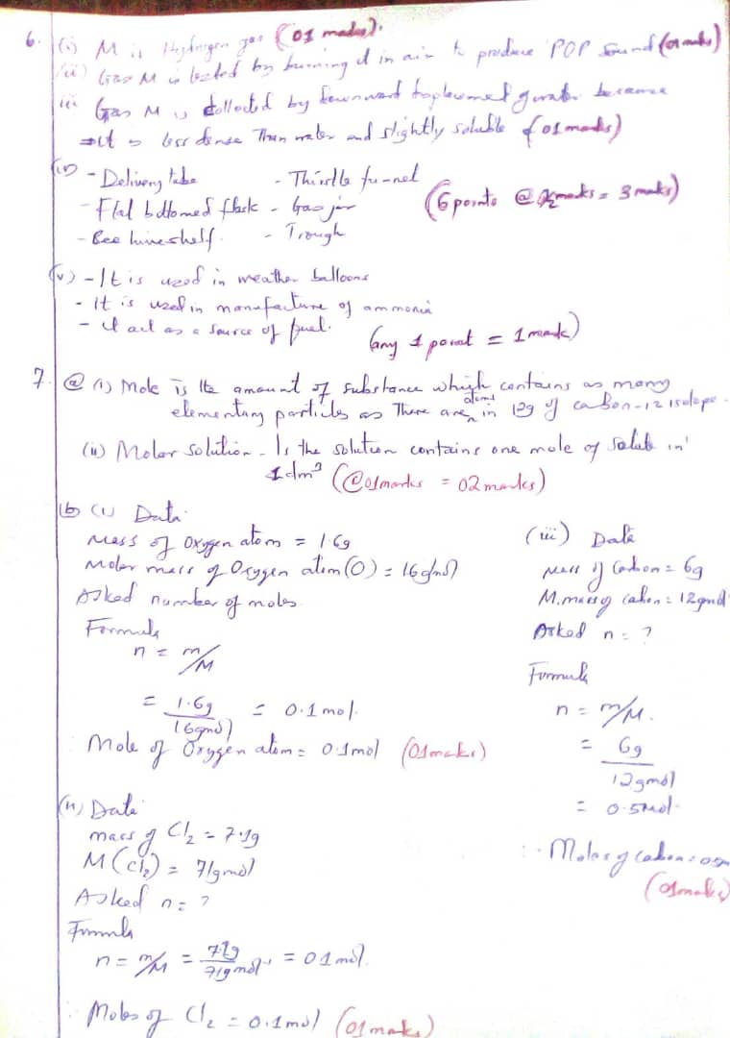

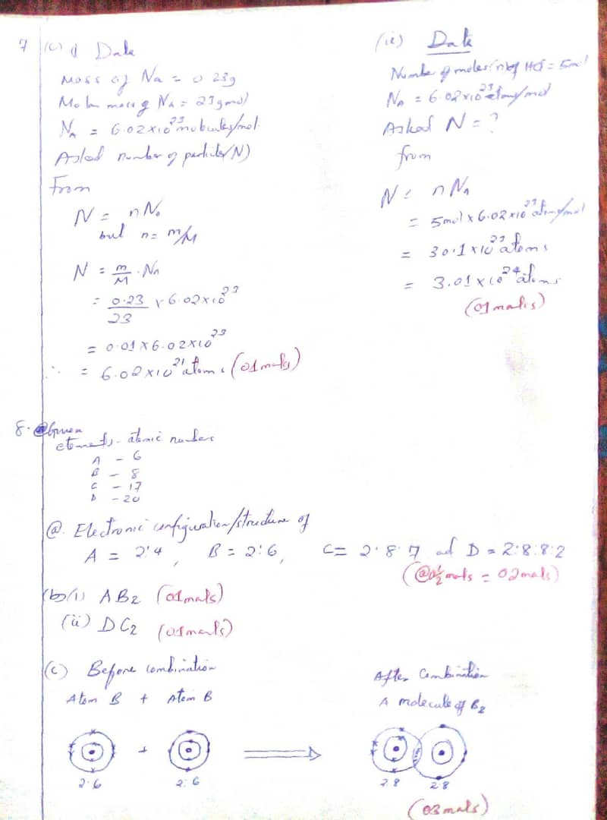
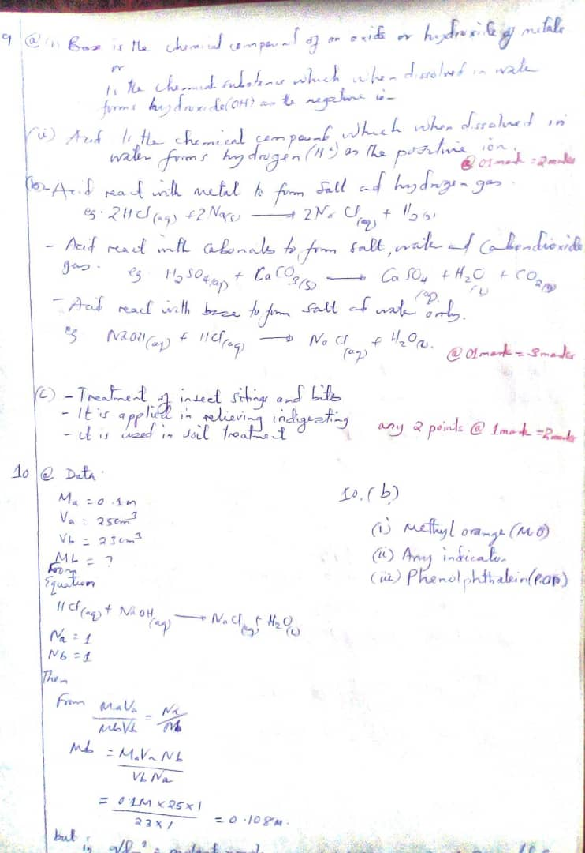
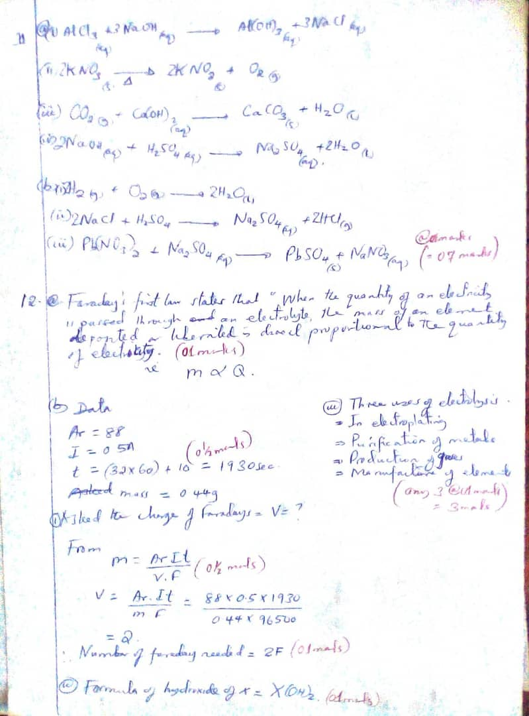
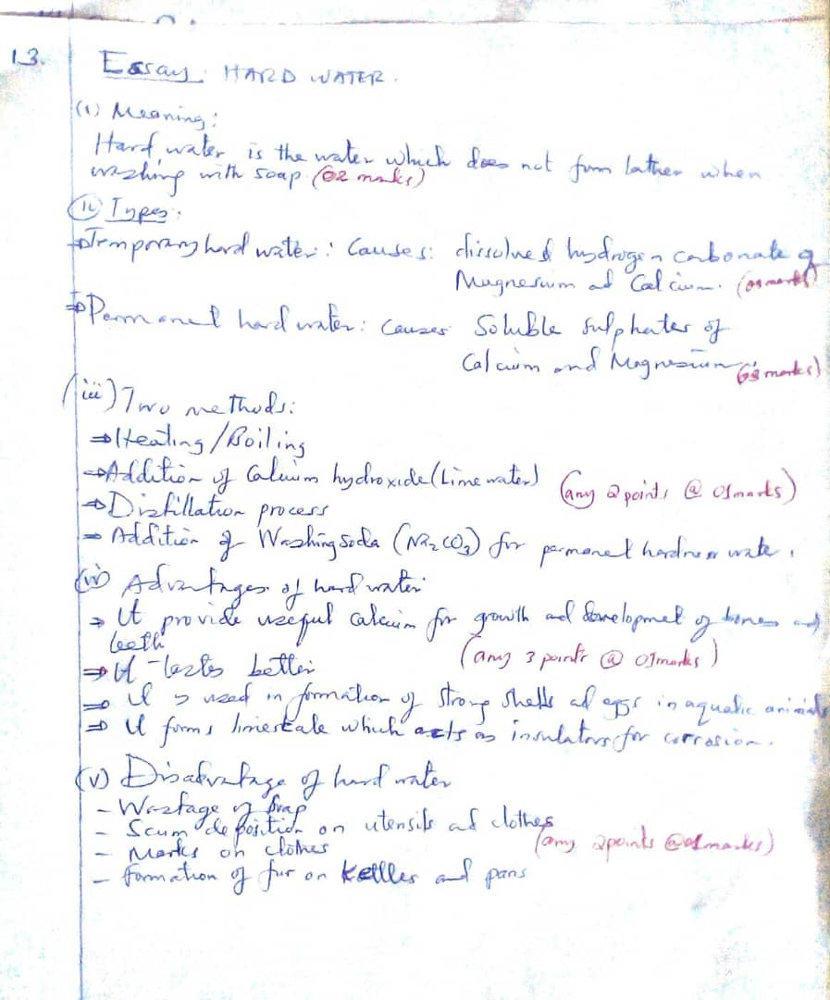
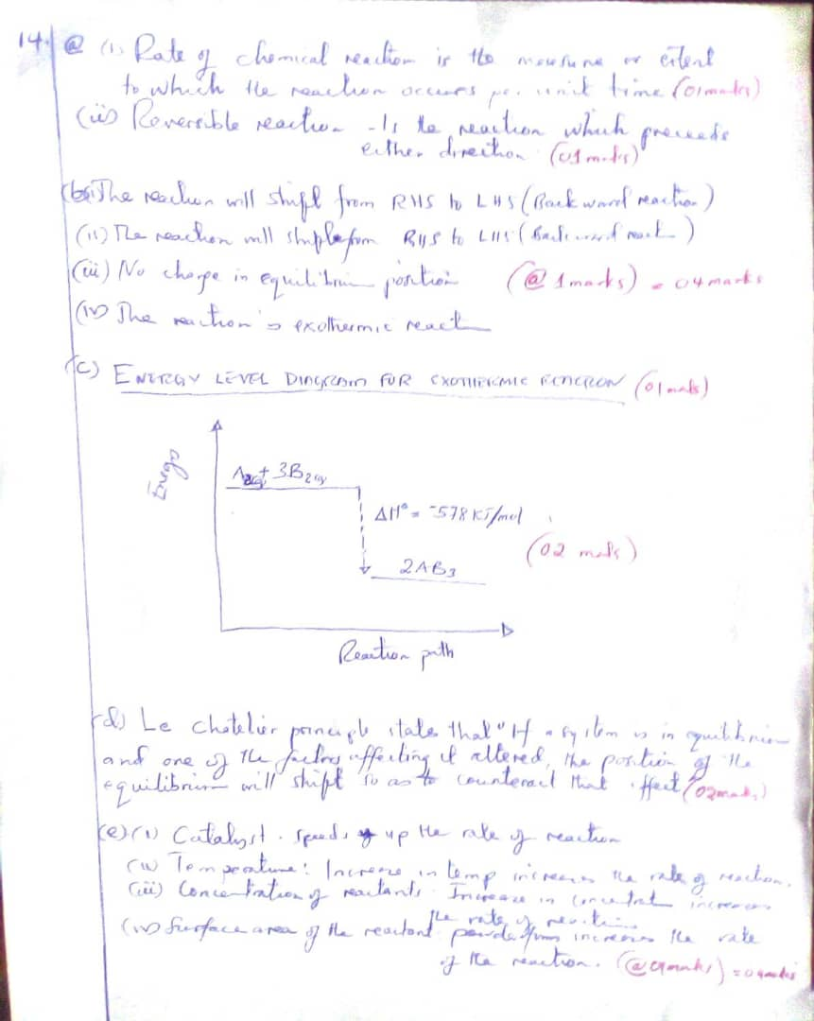

**************** All the Best *****************

